**Государственное профессиональное образовательное учреждение**

**ЯО Ярославский градостроительный колледж**

**Курсовой проект**

По МДК 05.02.

**«Разработка кода информационных систем»**

На тему:

**«Разработка информационно-справочной системы “Олимпиады для школьников”»**

Проверил преподаватель Выполнил студент

Королева П. Д. Гр. ИС1-41

Оценка Румянцева А. А.

Ярославль 2024

Государственное профессиональное образовательное учреждение ЯО  
Ярославский градостроительный колледж

*Специальность:* 09.02.07«Информационные системы и программирование»

*Курс:* I V

*Название:* Курсовой проект по МДК 05.02 «Разработка кода информационных систем»

ЗАДАНИЕ

на курсовой проект

Студенту___Румянцевой Анастасии Александровне_____группы__ИС1-41__

(фамилия, имя, отчество)

**Тема курсового проекта:**

**«Олимпиады для школьников»**

*Исходные данные:*

1. Данные о пользователях (фамилия, имя, отчество, дата рождения, логин, пароль, роль);
2. Данные об олимпиадах (наименование, создатель, описание, дата окончания регистрации, дата проведения олимпиады, класс, сложность, предмет);
3. Данные о записях на олимпиады (название олимпиады, имя участника).

*Необходимо разработать***:**

Структуру БД (состав базовых таблиц и связи между ними).

Формы для заполнения и отображения данных об олимпиадах, записях участников.

Организацию поиска олимпиады по сложности, классу и предмету.

Возможность создания, редактирования и удаления олимпиад создателями.

**Состав курсового проекта**

1. Введение.
2. Постановка задачи.
3. Анализ аналогов и прототипов АИС данной предметной области.
4. Разработка структуры приложения.
   * + - Анализ предметной области.
       - Техническое задание на разработку приложения.
       - Определение структуры данных.
5. Разработка пользовательского интерфейса.
6. Инструкция пользователя и администратора.
7. Организация безопасности приложения.
8. Тестирование и проверка работоспособности.
9. Заключение.
10. Список литературы.
11. Файл проекта со всеми компонентами.

Дата выдачи задания «__» ___________ 202_г.

Дата окончания задания «__» ____________202_г.

Руководитель курсового проекта ________________________ФИО

Рук. кафедрой ИТ ________________________ ФИО

Содержание.

# **Введение**

Олимпиады — это не только эффективный способ оценить интеллектуальные способности учащихся, но и надежный инструмент для мотивации студентов к обучению чему-то новому. Без этой состязательной составляющей преподавателям было бы сложно выявить одаренных детей среди школьников, поэтому в образовательных учреждениях так важно иметь информацию о разнообразных и актуальных олимпиадах.

Возможность опубликовать определенную олимпиаду и узнать количество желающих принять в ней участие — это не менее значимый фактор, который помогает понять, насколько ученики заинтересованы в конкретном предмете и готовы ли они проявить себя в этой научной сфере.

В данной курсовой работе основное внимание будет уделено функциональности регистрации и объявления результатов участия, а также поиску подходящей для пользователя олимпиады.

Работа будет разделена на несколько ключевых разделов:

1. Обоснование и определение целей и задач, которые будут решаться с помощью разрабатываемого приложения.
2. Изучение существующих решений и подходов, а также формирование выводов на основе проведенного анализа.
3. Формирование основ и работа с базами данных для хранения информации об олимпиадах и участниках.
4. Создание современного и функционального пользовательского интерфейса, который будет отвечать требованиям пользователей.
5. Разработка руководства по использованию приложения, доступного как для участников, так и для организаторов.
6. Тестирование разработанного приложения: Проверка работы приложения и выявление возможных недочетов.

Целью работы является создание рабочего десктопного приложения, которое будет предоставлять участникам возможность регистрироваться, просматривать олимпиады и результаты участия. Со стороны организаторов будет доступна функция создания, редактирования и удаления олимпиад, а также возможность отслеживать количество участников для каждой из них.

Для достижения этой цели необходимо выполнить ряд задач:

1. Изучение существующих решений по данной тематике и выявление наиболее эффективных подходов.
2. Разработка технического задания, которое облегчит процесс работы.
3. Создание наглядных диаграмм, отображающих структуру будущей базы данных.
4. Разработка и наполнение базы данных, соответствующей функциональности приложения.
5. Разработка привлекательного и функционального дизайна, который будет соответствовать ожиданиям пользователей.
6. Создание приложения и проведение тестирования для проверки его функциональности.
7. Разработка руководства, доступного как для участников, так и для организаторов, чтобы облегчить процесс использования приложения.

Научная новизна данного приложения заключается в нескольких ключевых аспектах:

1. Приложение объединяет олимпиады разных уровней сложности и классов, позволяя пользователям самостоятельно выбирать подходящие для них и оставлять заявки на участие.
2. Автоматизация процесса регистрации поможет минимизировать бумажные процедуры и облегчить работу организаторов, что, в свою очередь, обеспечит быструю обработку данных и своевременное информирование участников о предстоящих мероприятиях.

Для реализации приложения были выбраны следующие средства разработки: Microsoft SQL Server и Windows Presentation Foundation (далее WPF).

Microsoft SQL Server будет использоваться для создания и хранения информации об олимпиадах и пользователях.

WPF был выбран из соображений простоты написания кода и работы с Базой Данных, что является большим преимуществом при разработке приложений.

# **Раздел 1. Постановка задачи.**

Основная цель приложения заключается в автоматизации процессов записи на олимпиады и упрощении создания новых олимпиад для регистрации участников.

Для реализации приложения необходимы следующие исходные данные:

1. Данные о пользователях: включают фамилию, имя, отчество, дату рождения, логин, пароль и роль в системе.
2. Данные об олимпиадах: включают название, создателя, описание, дату окончания регистрации, дату проведения, класс, сложность и предмет.
3. Данные о записях на олимпиады: включают название олимпиады и имя участника.
4. Для достижения поставленной цели необходимо разработать:
5. Структуру базы данных: определить состав базовых таблиц и взаимосвязи между ними.
6. Формы: создать формы для ввода и отображения информации об олимпиадах и записях участников.
7. Поиск: реализовать возможность поиска олимпиады по сложности, классу и предмету.
8. Редактирование: обеспечить возможность создания, редактирования и удаления олимпиад их создателями.

Основные задачи приложения включают:

1. Регистрация и авторизация: обеспечить надежную защиту пользовательских данных с помощью регистрации и авторизации.
2. Доступ к личной информации: предоставить пользователям доступ к их личной информации.
3. Вывод информации: предоставить информацию об олимпиадах в удобном для пользователя формате.
4. Фильтрация: облегчить поиск и доступ к необходимым олимпиадам.
5. Просмотр результатов: обеспечить возможность просмотра результатов участников.

# **Раздел 2. Анализ аналогов и прототипов АИС**

В качестве аналогов разрабатываемого приложения могут служить следующие информационные системы:

1. Eventbrite

Ссылка: <https://www.eventbrite.com/>

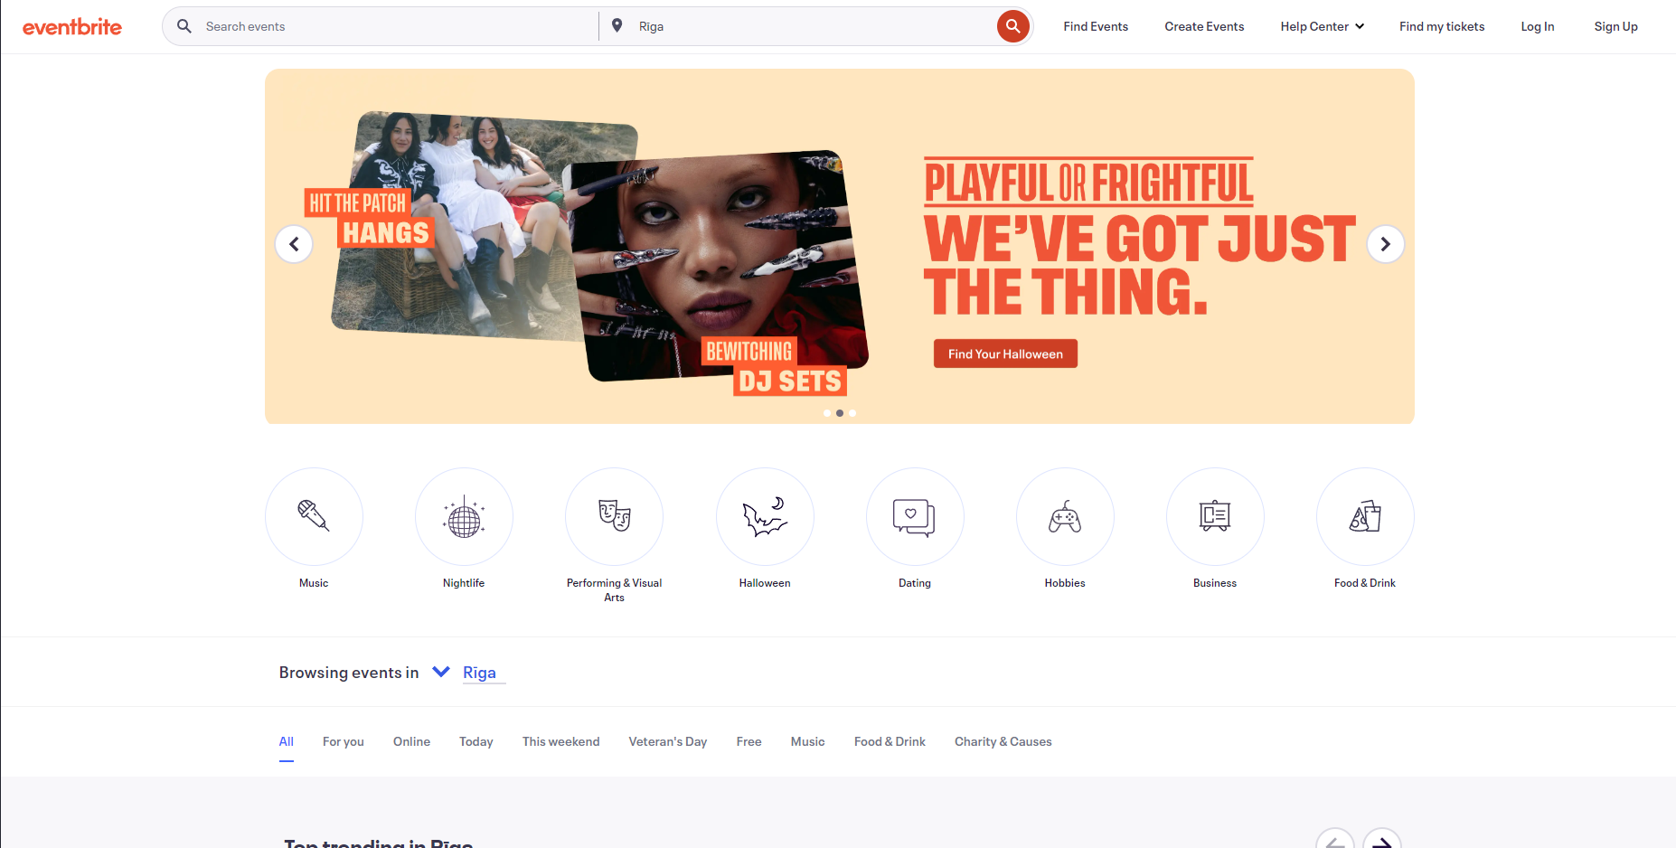

Рисунок 1. Внешний вид сайта Eventbrite

Eventbrite — это онлайн-платформа, предназначенная для организации, продвижения и управления мероприятиями. Она позволяет пользователям создавать и проводить различные события, такие как концерты, конференции, мастер-классы, вечеринки и другие.

Преимущества:

* Платформа имеет интуитивно понятный и простой интерфейс, что облегчает процесс создания и управления событиями.
* Пользователи могут создавать различные категории билетов, включая бесплатные, платные и VIP-опции, а также предлагать скидки и промокоды.
* Платформа предлагает подробные отчеты и аналитику, позволяя организаторам отслеживать продажи билетов и оценивать успех мероприятий.

Недостатки:

* Платформа взимает комиссию с продажи билетов, что может уменьшить прибыль организаторов мероприятий.
* Некоторые возможности доступны только в платных тарифах, что может ограничивать пользователей с ограниченным бюджетом.
* Некоторые пользователи сообщают о трудностях с интеграцией Eventbrite с другими сервисами и приложениями.
* Хотя Eventbrite доступен на нескольких языках, качество поддержки может варьироваться в зависимости от региона.

1. Meetup

Ссылка: <https://www.meetup.com/>

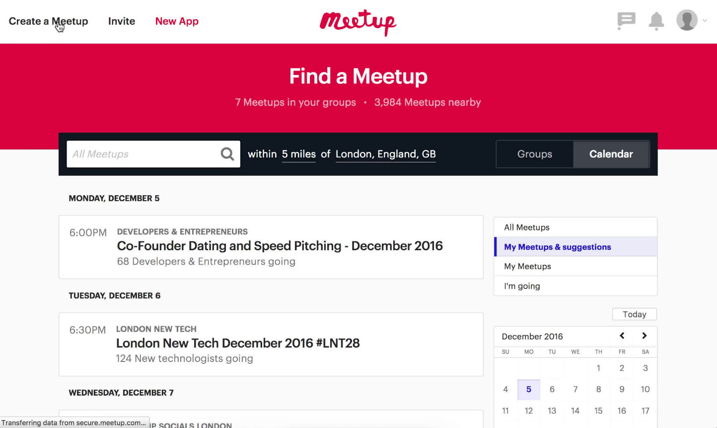

Рисунок 2. Внешний вид сайта Meetup

Meetup — это платформа социальных сетей для проведения и организации очных и виртуальных мероприятий для людей и сообществ со схожими интересами, хобби и профессиями.

Преимущества:

* Акцент на создании сообществ и групп позволяет пользователям легко находить мероприятия, соответствующие их интересам.
* Упрощенный процесс создания встреч и приглашения участников значительно облегчает жизнь.

Недостатки:

* В сравнении с Eventbrite, возможностей для управления платными событиями не так много.
* Не всегда подходит для организации крупных мероприятий или концертов.

1. TimePad

Ссылка: <https://afisha.timepad.ru/>

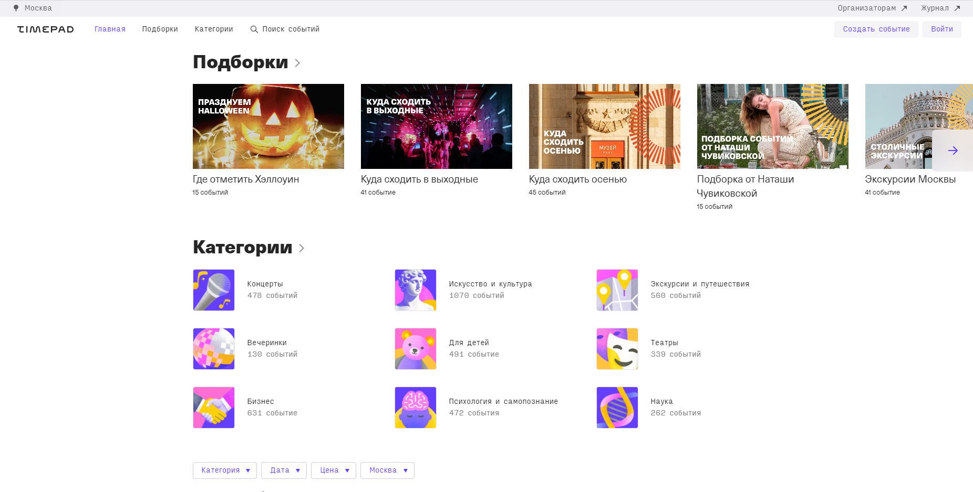

Рисунок 3. Внешний вид сайта TimePad

TimePad — это российская онлайн-платформа для организации и управления мероприятиями, которая предлагает широкий спектр инструментов для создания, продвижения и продажи билетов на события. TimePad подходит как для частных пользователей, так и для корпоративных клиентов, позволяя организовывать различные мероприятия, включая конференции, мастер-классы, концерты и выставки.

Преимущества:

* Платформа имеет интуитивно понятный и простой интерфейс, что облегчает процесс создания событий.
* Пользователи могут настраивать страницы мероприятий, включая различные типы билетов, скидки и промокоды.
* Платформа предоставляет подробные отчеты и аналитику, что помогает организаторам оценивать успех мероприятий и планировать будущие события.
* TimePad подходит для организации как офлайн, так и онлайн мероприятий.

Недостатки:

* Некоторые функции доступны только в платных тарифах, что может ограничивать возможности пользователей с ограниченным бюджетом.
* Хотя TimePad активно используется в России, его функционал может быть менее развит за пределами страны по сравнению с международными аналогами.
* Некоторые пользователи сообщают о трудностях с интеграцией платформы с другими сервисами и приложениями.
* Время ответа службы поддержки может быть не всегда быстрым, что может вызывать неудобства у пользователей.

**Вывод:**

У приведенных выше аналогов есть общие черты, такие, как возможность найти подходящие пользователю мероприятия, а также возможность создать свои собственные события, обозначив всю важную информацию. Это можно использовать при разработке приложения для олимпиад, заменив события на объявления о проведении олимпиад. Но у аналогов есть и свои минусы, а именно – наличие платной части, без которой отсутствует часть полезного функционала. Также у некоторых из них отсутствует русский язык, из-за чего их использование может оказаться затруднительным для людей, проживающих в России. Это также стоит учесть при разработке.

# **Раздел 3. Разработка структуры приложения**

## **Анализ предметной области**

Олимпиады – это важная часть процесса обучения детей школьного возраста, так как они помогают определить, насколько хорошо тот или иной ребенок усваивает информацию, получаемую в школе, а также выявить наиболее способных учеников.

Олимпиады проводятся по различным дисциплинам, что увеличивает количество возможных участников. Также наличие разных уровней сложности может подтолкнуть учеников к дополнительному изучению документации по интересующей их предмету.

Основная цель олимпиад — выявление и поддержка одаренных учащихся, содействие их интересу к предмету и развитие критического мышления и навыков решения проблем.

Участник олимпиады может просматривать пройденные им олимпиады, свои результаты, а именно количество правильных ответов в соотношении к количеству вопросов данной олимпиады в целом.

Создатель олимпиад может просматривать количество людей, прошедших тот или иной тест или олимпиаду, указывать их результаты, создавать новые олимпиады, а также редактировать их при необходимости.

## **Техническое задание**

1. Общие сведения

Полное наименование системы: Автоматизированная информационная система «OlimpiadaForYou»

Условное обозначение: АИС «OlimpiadaForYou»

Заказчик: Министерство Просвещения

АИС «OlimpiadaForYou» создается на основании договора на оказание услуг от 17.10.2024

Дата начала разработки: 20.10.2024

Дата завершения разработки: 01.10.2024

1. Назначение и цели создания системы

Назначение: приложение предназначено для автоматизации процесса поиска, фильтрации и записи участников на олимпиады, а также для автоматизации процесса создания и объявления новых олимпиад участникам.

Цели:

* Разработать красивый и понятный интерфейс для каждого из пользователей;
* Автоматизация процесса поиска подходящих участнику олимпиад;
* Уменьшение количества бумажной работы;
* Автоматизация процесса анализа заинтересованных участников в той или иной теме, уровне сложности и направленности олимпиады.

1. Характеристика объектов автоматизации

В рамках разработки приложения автоматизация затронет определенные бизнес-процессы.

Для участника:

* Поиск и фильтрация подходящих пользователю олимпиад;
* Отслеживание дат ближайших олимпиад;
* Просмотр результатов участия.

Для создателя олимпиады:

* Процесс создания объявления о новой олимпиаде;
* Обозначение характеристик олимпиады;
* Отслеживание количества участников по каждой олимпиаде;
* Редактирование и удаление объявления.

1. Требования к системе

Функциональные требования:

* Управление базой данных олимпиад, включая просмотр, добавление, редактирование, удаление и фильтрацию по определенным параметрам;
* Управление базой данных участников, подразумевая возможность регистрации в системе людей исключительно школьного возраста (от 7 до 18 лет включительно);
* Управление базой данных записей на участие и вывода результатов участия участнику;
* Отображение действующих и устаревших олимпиад;

Нефункциональные требования:

* Приложение должно обеспечить быструю производительность и выгрузку данных;
* Защита от взлома с помощью авторизации.

Требования к графическому интерфейсу:

* Следование единому стилю;
* Разграничение функционала участника и создателя олимпиад при помощи цветовых решений.

## **Определение структуры данных**

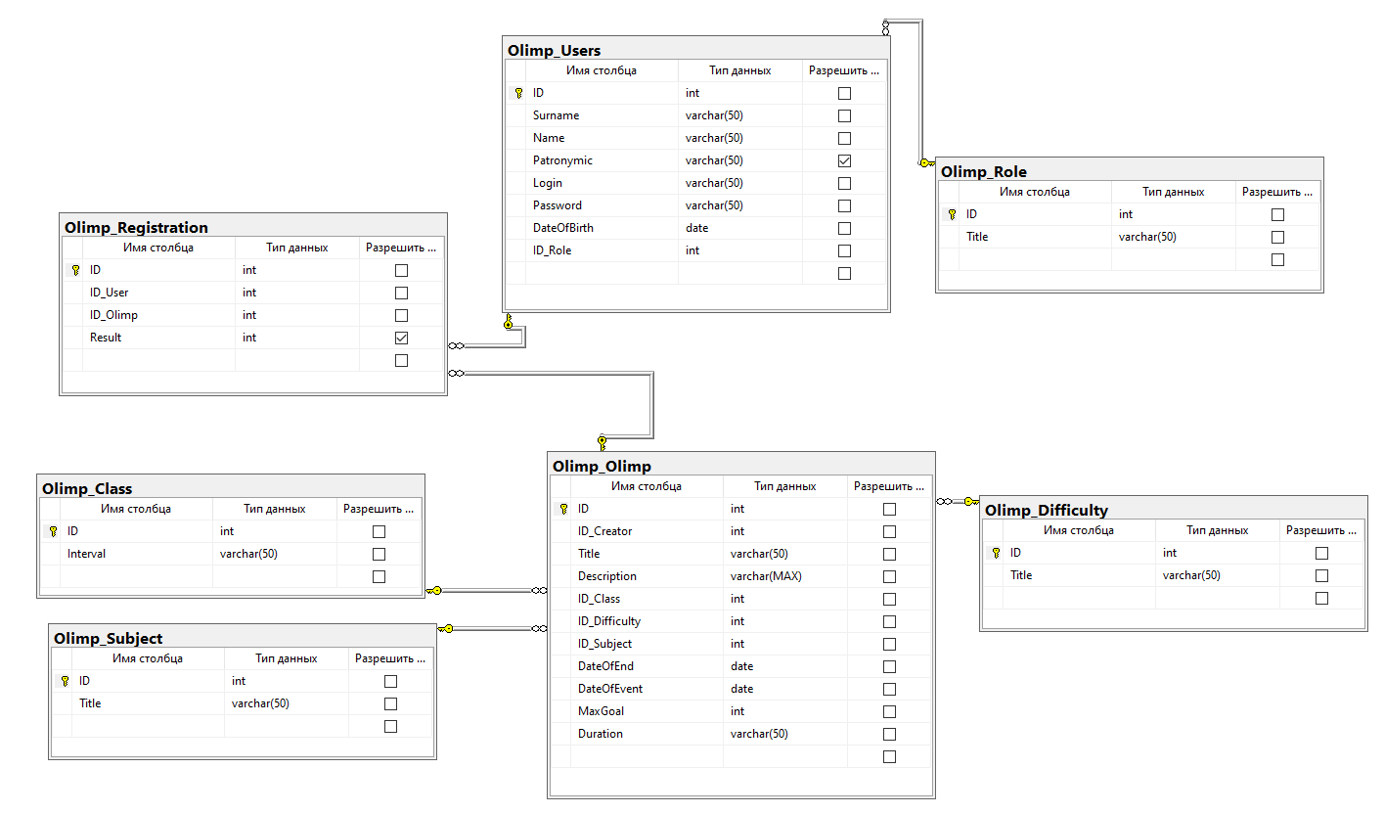

Рисунок 4. Схема базы данных

Таблица 1. Olimp_Users: содержит данные о пользователях системы.

|  |  |  |  |  |
| --- | --- | --- | --- | --- |
| KEY | FIELD NAME | DATA TYPE / FIELD SIZE | REQUIERD? | NOTES |
| PK | ID | INT | Y | Auto increment |
|  | Surname | VARCHAR(50) | Y |  |
|  | Name | VARCHAR(50) | Y |  |
|  | Patronymic | VARCHAR(50) | N |  |
|  | Login | VARCHAR(50) | Y |  |
|  | Password | VARCHAR(50) | Y |  |
|  | DateOfBirth | DATE | Y |  |
| FK | ID_Role | INT | Y | Foreign Key to Olimp_Role |

Таблица 2. Olimp_Role: содержит данные о виде роли пользователя: участник и создатель.

|  |  |  |  |  |
| --- | --- | --- | --- | --- |
| KEY | FIELD NAME | DATA TYPE / FIELD SIZE | REQUIERD? | NOTES |
| PK | ID | INT | Y | Auto increment |
|  | Title | VARCHAR(50) | Y |  |

Таблица 3. Olimp_Olimp: содержит данные об олимпиадах в системе.

|  |  |  |  |  |
| --- | --- | --- | --- | --- |
| KEY | FIELD NAME | DATA TYPE / FIELD SIZE | REQUIERD? | NOTES |
| PK | ID | INT | Y | Auto increment |
| FK | IDCreator | INT | Y | Foreign Key to Olimp_Users |
|  | Title | VARCHAR(50) | Y |  |
|  | Description | VARCHAR(MAX) | Y |  |
| FK | ID_Class | INT | Y | Foreign Key to Olimp_Class |
| FK | ID_Difficulty | INT | Y | Foreign Key to Olimp_Difficulty |
| FK | ID_Subject | INT | Y | Foreign Key to Olimp_Subject |
|  | DateOfEnd | DATE | Y | Дата окончания регистрации |
|  | DateOfEvent | DATE | Y | Дата проведения олимпиады |
|  | MaxGoal | INT | Y | Максимальное количество баллов за олимпиаду |
|  | Duration | VARCHAR(50) | Y |  |

Таблица 4. Olimp_Class: содержит информацию о классе, для которого предназначена созданная олимпиада.

|  |  |  |  |  |
| --- | --- | --- | --- | --- |
| KEY | FIELD NAME | DATA TYPE / FIELD SIZE | REQUIERD? | NOTES |
| PK | ID | INT | Y | Auto increment |
|  | Interval | VARCHAR(50) | Y |  |

Таблица 5. Olimp_Difficulty: содержит информацию об уровне сложности созданной олимпиады.

|  |  |  |  |  |
| --- | --- | --- | --- | --- |
| KEY | FIELD NAME | DATA TYPE / FIELD SIZE | REQUIERD? | NOTES |
| PK | ID | INT | Y | Auto increment |
|  | Title | VARCHAR(50) | Y |  |

Таблица 6. Olimp_Subject: содержит информацию о предмете, по которому будет проводиться созданная олимпиада.

|  |  |  |  |  |
| --- | --- | --- | --- | --- |
| KEY | FIELD NAME | DATA TYPE / FIELD SIZE | REQUIERD? | NOTES |
| PK | ID | INT | Y | Auto increment |
|  | Title | VARCHAR(50) | Y |  |

Таблица 7. Olimp_Registration: содержит информацию о записях пользователей и результатах участия.

|  |  |  |  |  |
| --- | --- | --- | --- | --- |
| KEY | FIELD NAME | DATA TYPE / FIELD SIZE | REQUIERD? | NOTES |
| PK | ID | INT | Y | Auto increment |
| FK | ID_User | INT | Y | Код участника олимпиады, Foreign Key to Olimp_Users |
| FK | ID_Olimp | INT | Y | Foreign Key to Olimp_Tests |
|  | Result | INT | N | Может быть равен null, если создатель олимпиады не выставил количество набранных баллов |

# **Раздел 4. Разработка пользовательского интерфейса**

Интерфейс автоматизированной информационной системы «OlimpiadaForYou» будет выполнен в стиле, напоминающем 8-битные видеоигры. Это решение обусловлено тем, что целевая аудитория приложения — школьники, то есть дети и подростки, которые предпочитают проводить свободное время за компьютерными играми.

8-битная графика вызывает у взрослых чувство ностальгии, а у молодого поколения — интерес. Это может привести к более активному вовлечению пользователей в работу.

При входе в приложение пользователям будет предложено авторизоваться или зарегистрироваться, если это необходимо. В зависимости от роли, они будут перенаправлены в личный кабинет, который будет отличаться не только функциональностью, но и цветовой гаммой. Кроме того, все формы, связанные с конкретной ролью, будут соответствовать цветовой палитре, что значительно упростит процесс идентификации пользователя.

Цветовая палитра для форм, связанных с создателем олимпиад:

1) Ярко-оранжевый;



Рисунок 5. Ярко-оранжевый

2) Темно-красный;



Рисунок 6. Темно-красный

3) Телесный;



Рисунок 7. Телесный

4) Темно-розовый



Рисунок 8. Темно-розовый

Цветовая палитра для форм, связанных с участником олимпиад:

1) Ярко-голубой;



Рисунок 9. Ярко-голубой

2) Темно-фиолетовый;



Рисунок 10. Темно-фиолетовый

3) Белый



Рисунок 11. Белый

Эти цветовые палитры были выбраны для достижения следующих целей:

1) Создания уютной атмосферы для создателей олимпиад: использование спокойных кофейных оттенков создает атмосферу тепла и спокойствия, а яркий оранжевый цвет, напротив, поднимает настроение и добавляет ярких красок.

2) Создания успокаивающей обстановки для участников олимпиад: палитра способствует повышению сосредоточенности, снижая количество раздражителей и акцентируя внимание на самых важных моментах при помощи белого и ярко-голубых цветов.

Эти цветовые гаммы являются полной противоположностью друг другу, что четко разграничивает функции организатора и участника олимпиад.

«Press Start 2P» — это идеальный шрифт для нашего проекта, поскольку он прекрасно вписывается в заданную стилистику.



Рисунок 12. Пример написания

У разрабатываемого приложения будут такие формы, как:

1. Форма авторизации;
2. Форма регистрации;
3. Личный кабинет участника;
4. Личный кабинет создателя олимпиады;
5. Список олимпиад для участника;
6. Список олимпиад для создателя олимпиады;
7. Форма изменения данных участника;
8. Форма создания олимпиады;
9. Форма изменения олимпиады;
10. Форма просмотра участников конкретной олимпиады;
11. Форма выставления баллов участнику конкретной олимпиады.

В качестве формы ввода можно рассмотреть форму регистрации:

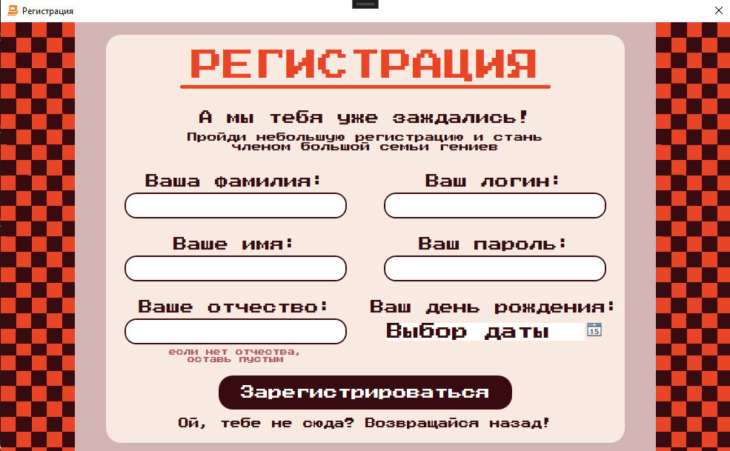

Рисунок 13. Форма регистрации

Для регистрации пользователю необходимо предоставить следующие персональные данные: фамилию, имя, отчество (при наличии), дату рождения, а также придумать уникальный логин и пароль.

В случае, если логин уже занят другим пользователем, регистрация будет невозможна.

После заполнения регистрационной формы пользователь должен нажать на кнопку «Зарегистрироваться» и его данные будут переданы в базу данных. В этом случае он становится полноправным пользователем АИС.

Для связи приложения с базой данных используется модель ADO.NET.

В качестве формы вывода можно рассмотреть форму списка олимпиад для участника:

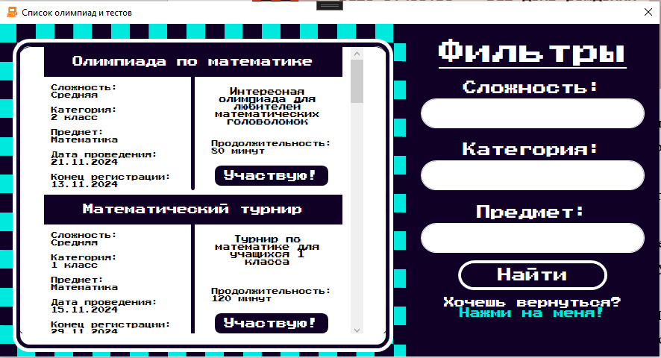

Рисунок 14. Форма списка олимпиад

Информация об актуальных и прошедших олимпиадах выводится в элемент ListView, но также может использоваться и DataGrid, как в форме просмотра участников конкретной олимпиады.

На данной форме участник может ознакомиться с информацией о тематике олимпиады, её уровне сложности, целевой аудитории, а также получить сведения о названии, дате проведения, дате окончания регистрации и продолжительности мероприятия.

# **Раздел 5. Инструкция пользователя и администратора.**

***Инструкция участника олимпиады***

1. Прежде чем приступить к использованию основного функционала, необходимо пройти процедуру регистрации.

Для этого выполните следующие действия:

* Нажмите на текст «Надо это исправить!» на форме авторизации;

Это приведёт вас к форме регистрации.

* Введите данные в текстовые поля в соответствии с надписями над ними;
* Нажмите на кнопку «Зарегистрироваться».

Если все данные были введены корректно, приложение сообщит об успешной регистрации и вернет на форму авторизации.

**

Рисунок 15. Внешний вид формы регистрации

1. Процедура авторизации.

Для авторизации необходимо выполнить следующие действия:

* Ввести логин и пароль в соответствующие поля в указанном порядке;
* Нажать кнопку «Войти».

При успешном вводе данных приложение сообщит об успешном входе и откроет личный кабинет.

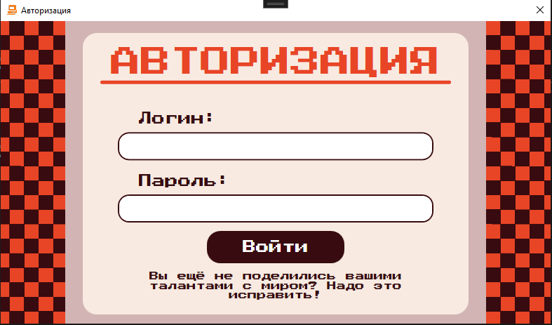

Рисунок 16. Внешний вид формы авторизации

1. Возможности личного кабинета.

В личном кабинете доступно управление участием в олимпиадах. Вот основные функции:

*Просмотр списка олимпиад:*

Блок «Вы зарегистрировались» позволяет увидеть полный список олимпиад, на которые подана заявка. При помощи кнопок «Назад» и «Вперед» осуществляется переход от одной олимпиады к другой. В самом начале списка находятся ближайшие актуальные олимпиады, в конце списка – прошедшие.

Если записи на олимпиады отсутствуют, то вместо списка появится надпись, сообщающая об этом.

*Просмотр результатов:*

В блоке «Вы зарегистрировались» доступны результаты всех прошедших олимпиад с набранных баллов и максимально возможного их количества.

*Отказ от участия:*

Для отказа от участия в текущих олимпиадах необходимо:

* В блоке «Вы зарегистрировались» найти олимпиаду, от участия в которой планируется отказаться, и нажать кнопку «Отказ»;

Подтверждение решения приведет к отмене заявки.

*Изменение личной информации:*

Для изменения личной информации участника необходимо:

* Нажать на иконку, представленную на Рисунке 17, в блоке с приветствием;



Рисунок 17. Иконка редактирования

Осуществиться переход на форму для изменения личной информации с заполненными текстовыми полями текущими данными.

* Изменить только ту информацию, которая является недействительной или ошибочной;
* Нажать на кнопку «Теперь всё верно».

Если введенные данные корректны, приложение сообщит о том, что данные были изменены, и осуществит переход в личный кабинет.

***Важно****: не забудьте сообщить про изменения преподавателям!*

*Выход из личного кабинета:*

Для выхода из личного кабинета достаточно нажать на кнопку «Выйти» в верхнем правом углу.

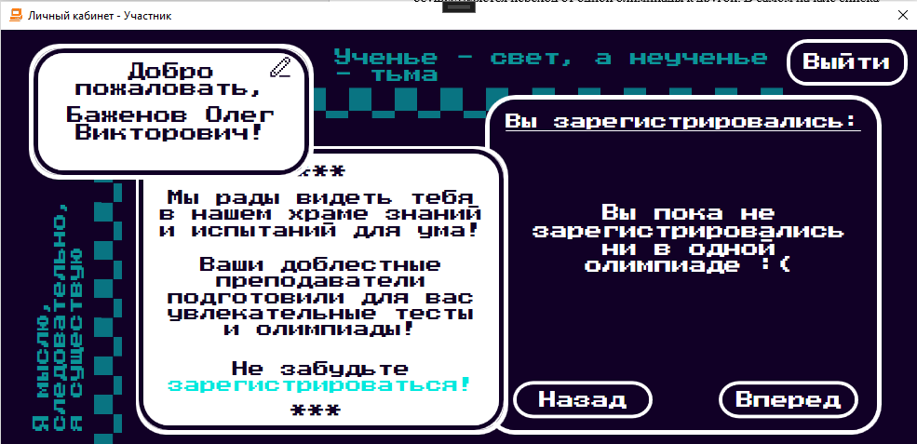

Рисунок 18. Личный кабинет участника

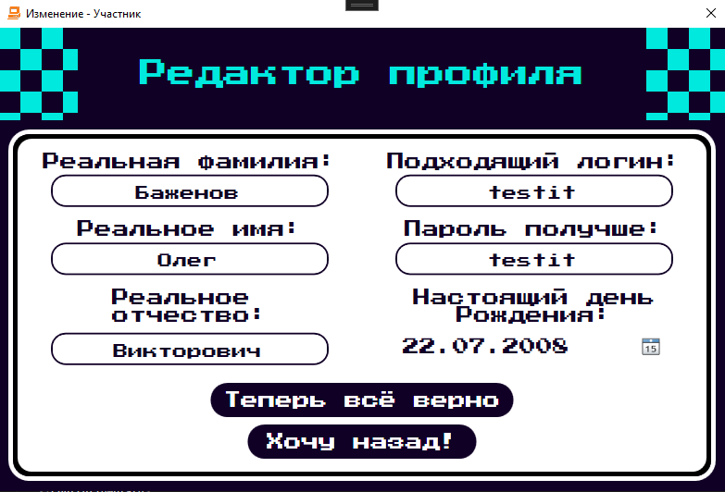

Рисунок 19. Редактор профиля

1. Список олимпиад.

Для просмотра актуальных и прошедших олимпиад, запись на которые не была осуществлена, необходимо выполнить следующие шаги:

* Перейти в личный кабинет, если это не было сделано ранее;
* Найти слово «зарегистрироваться!», выделенное ярко-голубым цветом, и нажать по нему;
* Осуществиться переход на форму со списком олимпиад.

*Просмотр олимпиад:*

В верхней части списка будут указаны актуальные олимпиады, на которые ещё можно подать заявки. В нижней части будут представлены прошедшие олимпиады, в которых уже невозможно принять участие.

Для каждой олимпиады будет предоставлена следующая информация: название, краткое описание, уровень сложности, предмет, на который ориентирована олимпиада, класс, для которого разрабатывались вопросы, а также дата проведения, дата окончания регистрации и продолжительность.

*Фильтрация олимпиад:*

Для упрощения поиска подходящей олимпиады в приложении предусмотрены фильтры. Они представлены в виде выпадающих списков и расположены в правой части формы «Список олимпиад».

Фильтрация может быть выполнена по следующим критериям:

* Уровень сложности;
* Класс;
* Предмет.

Для осуществления поиска необходимо выполнить следующие шаги:

* Выбрать характеристику или характеристики для фильтрации;
* Выбрать нужный параметр из выпадающего списка;
* Нажать на кнопку «Найти».

После выполнения этих шагов в списке отобразятся только те олимпиады, которые соответствуют заданным критериям. Неподходящие олимпиады будут исключены из отображения.

*Запись на олимпиаду:*

Чтобы подать заявку на участие в актуальной олимпиаде, выполните следующие простые шаги:

* Найдите в списке олимпиаду, которая соответствует вашим запросам и запись на которую открыта;

***Важно****: В приложении нет ограничений на запись на любую олимпиаду. Однако, обратите внимание, что олимпиады, предназначенные для старшеклассников, могут быть сложными для учеников младших или средних классов. Выбирайте олимпиады осознанно!*

* Нажмите на кнопку «Участвую!» в правом нижнем углу соответствующей олимпиады.

После подтверждения участия запись автоматически появится в личном кабинете, а выбранная олимпиада исчезнет из общего списка.

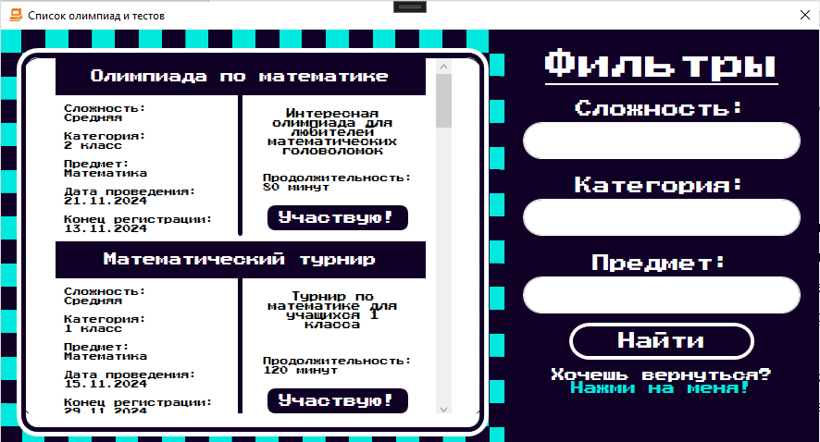

Рисунок 20. Список олимпиад

***Инструкция создателя олимпиады***

1. Процедура авторизации.

Для авторизации необходимо выполнить следующие действия:

* Ввести логин и пароль в соответствующие поля в указанном порядке;
* Нажать кнопку «Войти».

При успешном вводе данных приложение сообщит об успешном входе и откроет личный кабинет.



Рисунок 21. Форма авторизации

1. Возможности личного кабинета.

*Статистика участников:*

В блоке, расположенном в правом верхнем углу, представлена статистика общего количества участников, принявших участие во всех олимпиадах, организованных создателем.

Под общим числом участников можно найти название олимпиад и количество человек, участвовавших в ней. Если организовано более одной олимпиады, появятся кнопки со стрелками, которые позволят переключаться между олимпиадами и просматривать статистику для каждой из них отдельно.

Кроме того, возле числа, обозначающего количество участников олимпиады, будет располагаться кнопка с изображением лупы, как на Рисунке 22.



Рисунок 22. Изображение лупы

При нажатии на кнопку осуществляется переход на форму с просмотром участников данной олимпиады. Подробнее об этом можно узнать в пункте 5 данной инструкции.

*Создание олимпиады:*

В личном кабинете, в нижнем правом углу, находится текст «Поделитесь ими!», при нажатии на который осуществляется переход на форму для создания олимпиады. Подробнее об этом можно узнать в пункте 3 данной инструкции.

*Список олимпиад:*

В нижнем левом углу находится текст «Смело нажимайте!», при нажатии на который осуществляется переход на форму со списком созданных пользователем олимпиад. Подробнее об этом можно узнать в пункте 4 данной инструкции.

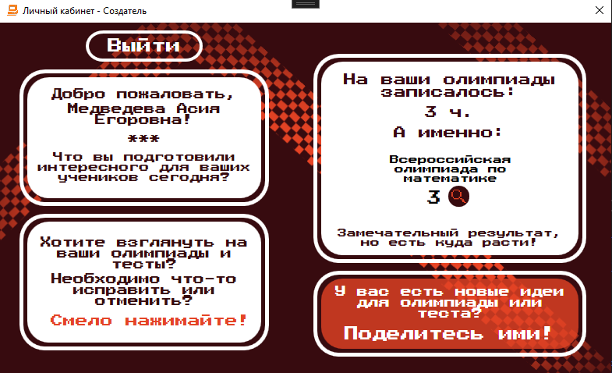

Рисунок 23. Личный кабинет создателя олимпиады

1. Создание олимпиады.

Для того, чтобы создать олимпиаду, необходимо выполнить следующие действия:

* Перейти на форму создания олимпиад при помощи текста «Поделитесь ими!»;
* Заполнить текстовые поля в соответствии с надписями возле них, а также выбрать нужные параметры в выпадающих списках;
* Нажать на кнопку «Воплотить в жизнь».

Если всё сделано верно, появится сообщение, сообщающая об успешном создании олимпиады, и будет произведен переход в личный кабинет.

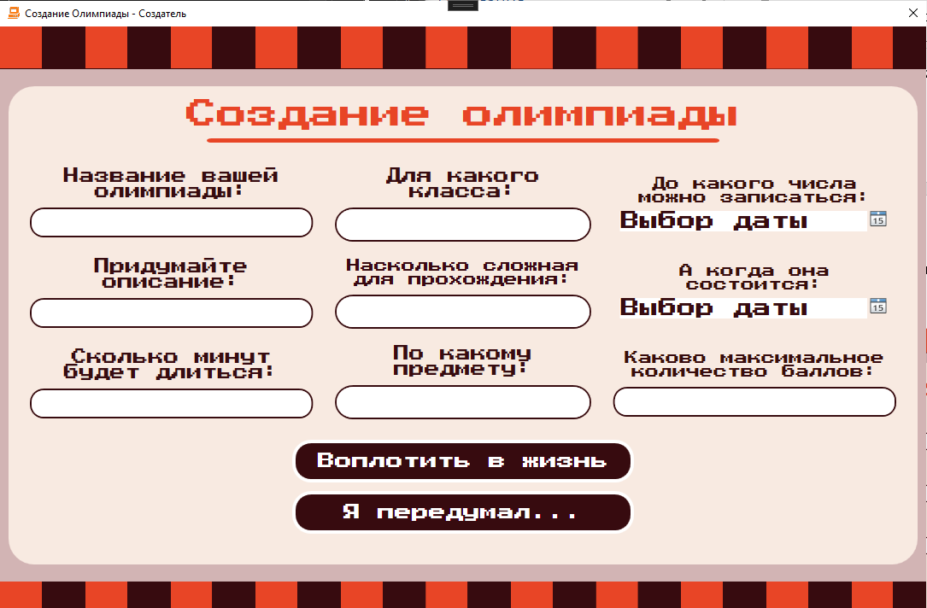

Рисунок 24. Форма создания олимпиады

1. Список олимпиад.

Для того, чтобы увидеть все созданные олимпиады, необходимо выполнить следующее действие:

* Перейти в личный кабинет, если этого не было сделано ранее;
* Найти текст «Смело нажимайте!» и нажать по нему;
* Осуществиться переход на форму со списком олимпиад.

*Просмотр олимпиад:*

В верхней части списка будут указаны актуальные олимпиады, на которые ещё можно подать заявки. В нижней части будут представлены прошедшие олимпиады, в которых уже невозможно принять участие.

Для каждой олимпиады будет предоставлена следующая информация: название, краткое описание, уровень сложности, предмет, на который ориентирована олимпиада, класс, для которого разрабатывались вопросы, а также дата проведения, дата окончания регистрации и продолжительность.

Если олимпиад не было создано, список будет пустым.

*Фильтрация олимпиад:*

Для упрощения поиска подходящей олимпиады в приложении предусмотрены фильтры. Они представлены в виде выпадающих списков и расположены в правой части формы «Список олимпиад».

Фильтрация может быть выполнена по следующим критериям:

* Уровень сложности;
* Класс;
* Предмет.

Для осуществления поиска необходимо выполнить следующие шаги:

* Выбрать характеристику или характеристики для фильтрации;
* Выбрать нужный параметр из выпадающего списка;
* Нажать на кнопку «Найти».

После выполнения этих шагов в списке отобразятся только те олимпиады, которые соответствуют заданным критериям. Неподходящие олимпиады будут исключены из отображения.

*Изменение олимпиады:*

Для того, чтобы изменить олимпиаду, необходимо выполнить следующие шаги:

* Найти олимпиаду, которую планируется изменить;
* Нажать на кнопку «Изменить» в нижнем правом углу данной олимпиады;

Осуществиться переход на форму для изменения олимпиады, текстовые поля будут заполнены актуальными на данный момент данными.

* Изменить те параметры, которые не соответствуют действительности или ошибочные;
* Нажать на кнопку «Вот теперь всё идеально!».

Если все сделано правильно, появится сообщение об успешном изменении олимпиады и произойдет переход на список олимпиад. Данные автоматически будут обновлены.

*Отмена олимпиады:*

Для отмены олимпиады необходимо выполнить следующие шаги:

* Найдите олимпиаду, которую планируется отменить;
* Нажмите на кнопку «Отменить», расположенную в нижнем правом углу страницы данной олимпиады;
* Подтвердите отмену.

После выполнения указанных действий олимпиада будет исключена из списка, а также будет недоступна для всех участников, зарегистрировавшихся в ней.

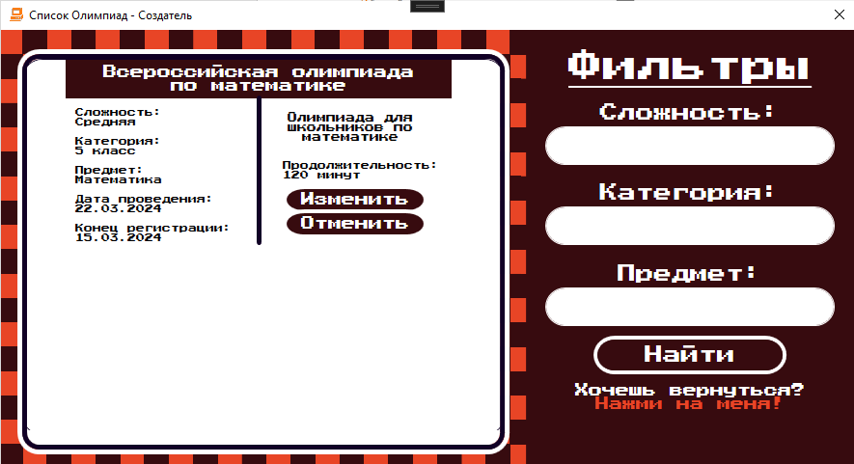

Рисунок 25. Форма списка олимпиад

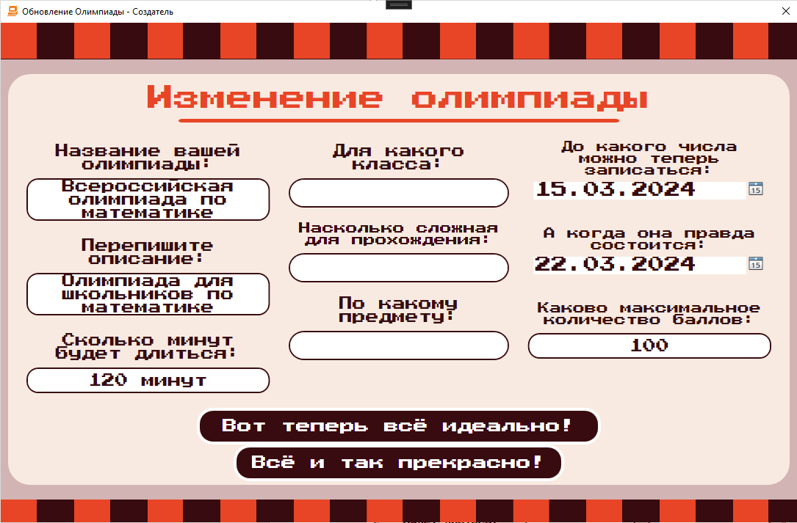

Рисунок 26. Форма изменения олимпиады

1. Просмотр участников.

Для просмотра участников конкретной олимпиады выполните следующие шаги:

* Перейдите в личный кабинет;
* Найдите кнопку с иконкой лупы, которая отвечает за переход к форме "Просмотр участников";
* Нажмите на кнопку с иконкой лупы, чтобы открыть форму.

На форме "Просмотр участников" вы сможете увидеть следующую информацию: код участника, фамилия участника, результат участия.

Кроме того, в нижней части формы предусмотрена пагинация, позволяющая перемещаться между страницами с именами участников. Используйте кнопки "Вперед" и "Назад" для навигации по списку. Если участников меньше, чем пять человек, то кнопки будут скрыты.

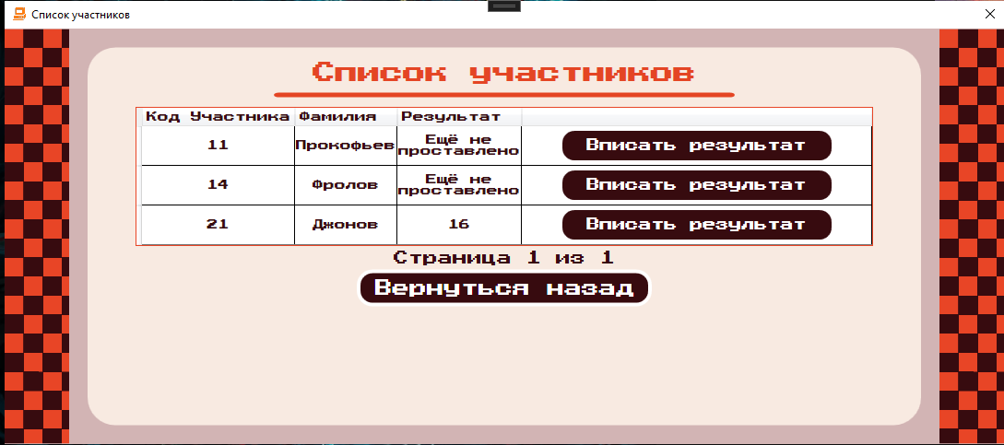

Рисунок 27. Форма списка участников

1. Выставление баллов.

Для того, чтобы выставить баллы или изменить выставленный результат участника, необходимо выполнить следующие шаги:

* Выбрать олимпиаду, у участников которой необходимо выставить результат;
* Перейти на форму со списком участников;
* Выбрать участника, которому необходимо выставить баллы;
* Нажать на кнопку «Вписать результат» на соответствующей строке;
* Перейти на форму «Результат»;
* Вписать в поле количество баллов;
* Нажать на кнопку «Отправить».

Если все шаги выполнены верно, то результат участника будет обновлен, и участник сможет увидеть его в личном кабинете.

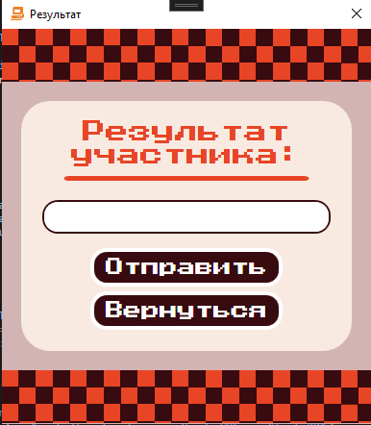

Рисунок 28. Форма для вписывания результата

# **Раздел 6. Организация безопасности приложения.**

В приложении предусмотрена авторизация, которая не позволяет получить доступ к функционалу без регистрации и предоставления персональных данных, таких как логин и пароль.

Пройти регистрацию могут не все пользователи, а только лица школьного возраста. Кроме того, важным условием является уникальность логина, который не должен совпадать с уже зарегистрированными.

Зарегистрироваться в качестве участника может любой желающий, но в качестве создателя — только те, кто обратится лично к разработчикам системы и получит разрешение на ведение своего личного кабинета от заказчика проекта.

# **Раздел 7. Тестирование и проверка работоспособности**

Аннотация теста

|  |  |
| --- | --- |
| **Название проекта** | АИС OlimpiadaForYou |
| **Рабочая версия** | 1.0 |
| **Имя тестирующего** | Румянцева Анастасия Александровна |
| **Дата(ы) теста** | **03.11.2024** |

Тестовый пример №1:

|  |  |
| --- | --- |
| **Тестовый пример** | ТС_1 |
| **Приоритет тестирования** | Высокий |
| **Заголовок/название теста** | Регистрация пользователя |
| **Краткое изложение теста** | Проверка возможности регистрации пользователя в системе |
| **Этапы теста** | 1. Запустить приложение; 2. Перейти на форму регистрации; 3. Заполнить текстовые поля; 4. Нажать на кнопку «Зарегистрироваться». |
| **Тестовые данные** | Иванов, Иван, Иванович, test, test, 01.01.2008 |
| **Ожидаемый результат** | Регистрация прошла успешно |
| **Фактический результат** | Регистрация прошла успешно |
| **Статус** | Зачет |
| **Предварительное условие** |  |
| **Постусловие** |  |
| **Примечания/комментарии** |  |

Тестовый пример №2:

|  |  |
| --- | --- |
| **Тестовый пример** | ТС_2 |
| **Приоритет тестирования** | Высокий |
| **Заголовок/название теста** | Авторизация пользователя |
| **Краткое изложение теста** | Проверка возможности авторизации пользователя в роли участника в системе |
| **Этапы теста** | 1. Запустить приложение; 2. Ввести логин и пароль; 3. Нажать на кнопку «Войти» |
| **Тестовые данные** | test, test |
| **Ожидаемый результат** | Авторизация прошла успешно |
| **Фактический результат** | Авторизация прошла успешно |
| **Статус** | Зачет |
| **Предварительное условие** |  |
| **Постусловие** |  |
| **Примечания/комментарии** |  |

Тестовый пример №3

|  |  |
| --- | --- |
| **Тестовый пример** | ТС_3 |
| **Приоритет тестирования** | Высокий |
| **Заголовок/название теста** | Регистрация участника на олимпиаду |
| **Краткое изложение теста** | Проверка возможности регистрации участника на олимпиаду |
| **Этапы теста** | 1. Запустить приложение; 2. Авторизоваться как участник; 3. Перейти на форму со списком олимпиад; 4. Выбрать олимпиаду; 5. Нажать на кнопку «Участвую!» |
| **Тестовые данные** | Логин и пароль - test, test |
| **Ожидаемый результат** | Успешная регистрация на олимпиаду |
| **Фактический результат** | Успешная регистрация на олимпиаду |
| **Статус** | Зачет |
| **Предварительное условие** |  |
| **Постусловие** |  |
| **Примечания/комментарии** |  |

# **Раздел 8. Заключение.**

Олимпиады — это не только эффективный способ оценить интеллектуальные способности учащихся, но и надежный инструмент для мотивации студентов к обучению чему-то новому. И теперь благодаря разработанному приложению у учеников и их преподавателей появится возможность узнавать о новых олимпиадах в считанные секунды.

Главной задачей при разработке приложения было облегчить и автоматизировать работу с олимпиадами, с поиском подходящих, а также уменьшить работу с документами. И эта задача была выполнена.

За время работы с данным проектом знания по работе с Windows Presentation Foundation углубились, появилось понимание по работе не только с кодом, но и с дизайном.

В будущем функционал приложения можно будет улучшить: добавить возможность уведомлять пользователя о приближающейся олимпиаде, о выставленных результатах участия. Но и на данный момент времени приложение уже функционально и полноценно.

Приложение выполняет поставленные задачи быстро и безошибочно, что позволяет считать его эффективным. Кроме того, оно является актуальным, поскольку информация в нём обновляется в реальном времени, и пользователи могут узнавать о новых олимпиадах без необходимости ждать объявлений.